МЕРОПРИЯТИЕ 12.04.2023 для студентов Иркутского техникума машиностроения им. ТРАПЕЗНИКОВА.
12 апреля состоялось информационно-профилактическое мероприятие, организованное сотрудниками Подросткового специализированного центра по диагностике и лечению ИППП для студентов Иркутского техникума машиностроения им. ТРАПЕЗНИКОВА на тему: "ИППП и их последствия для организма".
Студенты активно играли в квест "Найди выход".
Психолог Татьяна Николаевна представила презентацию на тему: "Знаю, как избежать ИППП".
Подростки получили раздаточный материал с информацией, куда обратиться и как действовать в случае инфицирования ИППП.
Мероприятие закончилось активной обратной связью, были решены вопросы, связанные с сексуальным риском, рассмотрены последствия ИППП.
Количество присутствующих - 80 человек.
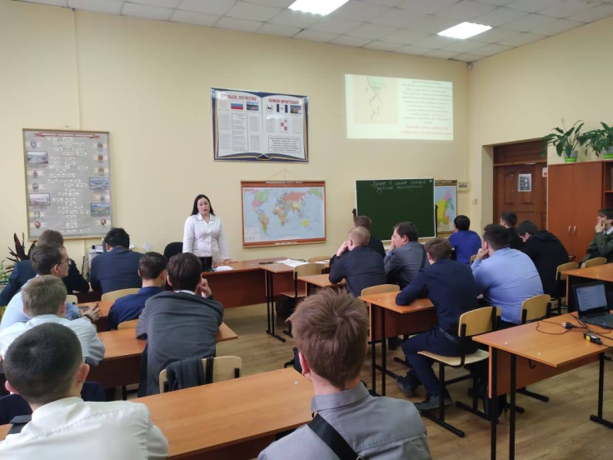

МЕРОПРИЯТИЕ 14.04.2023 для студентов Иркутского технологического колледжа.
14 апреля состоялось информационно-профилактическое мероприятие, организованное сотрудниками Подросткового специализированного центра по диагностике и лечению ИППП для студентов Иркутского технологического колледжа на тему: "Профилактика ИППП".
Студенты активно играли в квест "Найди выход".
Психолог Татьяна Николаевна представила презентацию:"Знаю, как избежать ИППП".
Подростки получили раздаточный материал с информацией, куда обратиться и как действовать в случае инфицирования ИППП.
Мероприятие закончилось активной обратной связью, были решены вопросы, связанные с сексуальным риском, рассмотрены последствия ИППП.
Количество присутствующих - 120 человек.
